**Introdução da Unidade**

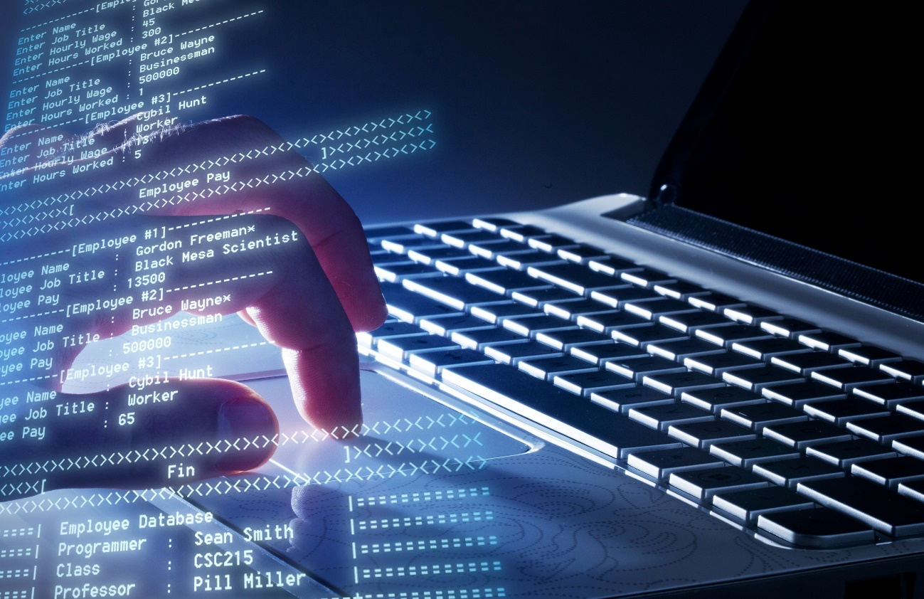

**Objetivos da Unidade**

Ao longo desta Unidade, você irá:

* descrever a evolução dos sistemas operacionais e o progresso dos computadores;
* explicar como os sistemas operacionais gerenciam diversos programas e aplicativos do usuário e do sistema sem comprometer a performance do computador;
* analisar os sistemas operacionais existentes no mercado.

**Introdução da Unidade**

Olá estudante, boas-vindas!

Nesta unidade veremos as diferentes aplicações dos sistemas operacionais e como seus diferentes tipos são utilizados em diversas situações, adequando-se às necessidades dos usuários. Os conceitos de sistemas operacionais como segurança, permissão de acesso, armazenamento de dados, recuperação das informações, dentre outros estão presentes em todas as ramificações da área da tecnologia da informação, e o conhecimento em sistemas operacionais aperfeiçoa as habilidades do profissional de TI em sua área de atuação. Por exemplo:

* na área de banco de dados – armazenamento e acesso às informações.
* em programação de sistemas – quando um programa é desenvolvido, é necessário definir a permissão de acesso dos usuários para garantir a segurança do sistema.
* na área de redes – performance e segurança da rede.

Vamos começar a estudar o universo dos sistemas operacionais, sua história e suas características. Após o término desta unidade, você terá condições de entender os recursos essenciais dos principais sistemas operacionais.

Para isso, você estudará a definição, os conceitos, a história e a evolução deles, desde o primeiro computador até os atuais, além de aprender sobre as funções e os serviços oferecidos pelo sistema operacional. Aprender sobre os sistemas operacionais proporcionará um conhecimento que envolve várias áreas da computação, fazendo com que você, estudante, se interesse e queira cada vez mais conhecer e ser capaz de utilizar os recursos essenciais dos principais sistemas operacionais.

Neste contexto, imagine que um professor de informática da escola municipal de sua cidade te convidou para dar um curso durante um simpósio “Informática para todos” entre as escolas municipais da região. O objetivo do evento é ampliar os conhecimentos dos estudantes na área de tecnologia. O tema do curso escolhido para você foi Sistemas Operacionais, no qual será abordado desde a definição e os conceitos, avançando até as características do Windows e do Linux.

Ao realizar o planejamento juntamente com o professor de informática da escola, ficou definido que seriam abordados os seguintes conteúdos: definição, conceitos e um breve histórico dos sistemas operacionais e sua evolução até os dias atuais, além das principais funções e serviços; a estrutura e os tipos de sistemas operacionais; as características e a composição dos sistemas operacionais mostrando as propriedades do Linux e do Windows, exemplificando cada um.

O professor de informática relata a você que às vezes escuta dos estudantes os seguintes questionamentos:

* qual a importância dos sistemas operacionais para o avanço tecnológico?
* e qual a sua aplicabilidade para o ensino?
* por que devemos incluir a informática em sala de aula?

Ao final do curso, os estudantes farão um relatório dos temas abordados utilizando um editor de texto e seguindo os padrões de formatação da ABNT, apresentando as principais características dos sistemas operacionais Linux e Windows.

Vamos juntos conhecer mais sobre os sistemas operacionais e suas aplicações!

**Introdução da aula**

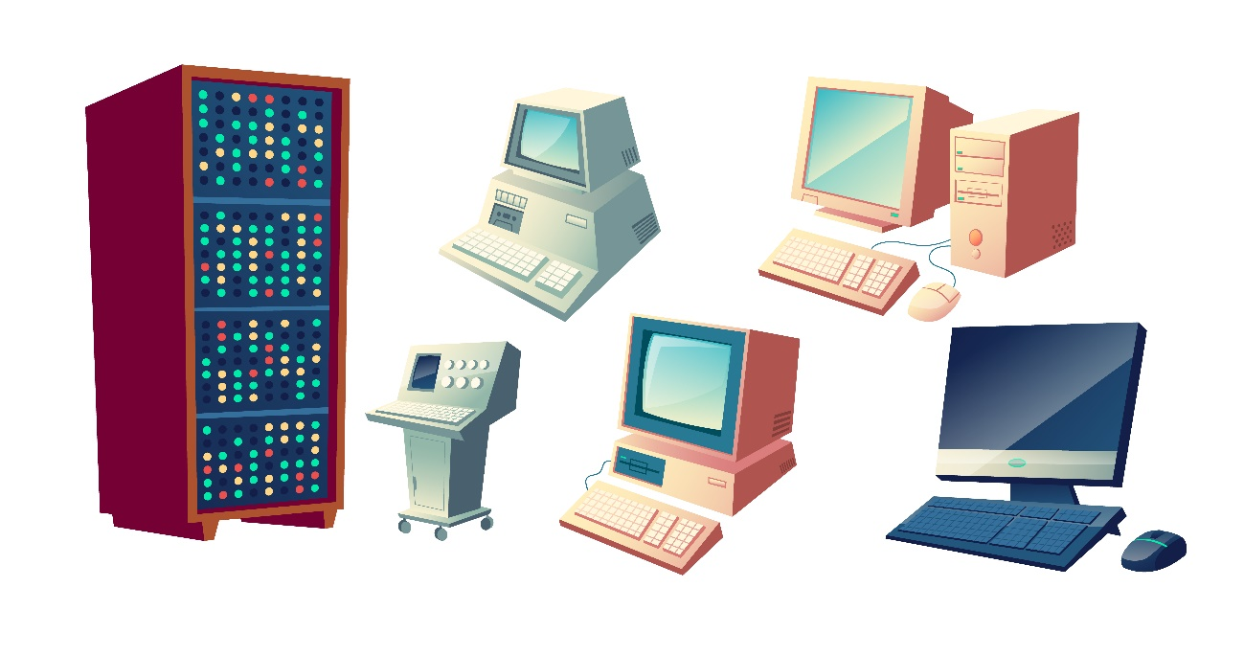

**Qual é o foco da aula?**

Nesta aula, você conhecerá os conceitos e a história dos sistemas operacionais e suas particularidades, além de iniciar também o aprendizado sobre as funções e os serviços que eles oferecem.

**Objetivos gerais de aprendizagem**

Ao longo desta aula, você irá:

* explicar o histórico, a definição e os conceitos dos sistemas operacionais;
* identificar as principais funções dos sistemas operacionais: estender a máquina e gerenciar os recursos;
* analisar os principais serviços dos sistemas operacionais para os aplicativos dos usuários e para o próprio sistema.

**Situação-problema**

Os Sistemas Operacionais evoluíram com o progresso dos computadores. No início, não existiam sistemas operacionais e os computadores eram manipulados manualmente. Atualmente, executam diversas funções e oferecem serviços que auxiliam o usuário e os programadores na execução do trabalho, tomando para si as funções de controlar o *hardware* disponível.

Relembrando nosso contexto sobre o curso de sistemas operacionais ministrado por você durante o simpósio “Informática para todos” entre as escolas municipais da região, você organizou os estudantes em grupos de discussão, disponibilizou alguns artigos abordando questões sobre definição, conceito, história e principais funções e serviços dos sistemas operacionais. Posteriormente à leitura do artigo, durante a realização de um debate, você é questionado quanto à importância dos sistemas operacionais.

Ainda, surgem as seguintes perguntas:

* qual o papel do sistema operacional como um gerenciador de recursos do computador?
* qual a principal diferença quanto ao acesso do código fonte do Windows e do Linux?
* quais são os serviços oferecidos pelos sistemas operacionais Linux e do Windows?

Compile as informações obtidas por meio dos questionamentos, para lhe auxiliar na produção do relatório final. Para que você consiga responder essas e outras dúvidas sobre os sistemas operacionais, nesta aula vamos conhecer mais sobre os sistemas operacionais e os conteúdos pertinentes a este tema.

Bons estudos!

**Definição, conceitos e breve histórico dos sistemas operacionais**

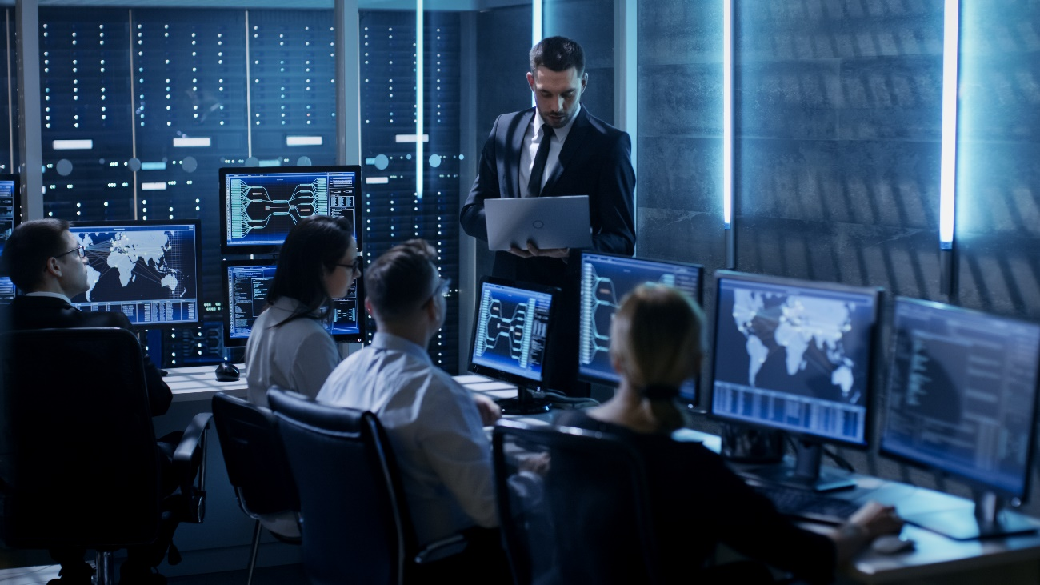

Segundo Tanenbaum (2003), o sistema operacional é parte essencial de qualquer sistema computacional. Se eles não existissem, os sistemas computacionais funcionariam, porém, o usuário teria que saber os detalhes de *hardware* para utilizar o computador, o que seria bem complexo.

Um sistema computacional é composto por *hardware*e*software*.

* Os *hardwares* são os componentes físicos do computador, como a CPU (unidade central de processamento), o processador, memória, mouse, teclado, monitor, entre outros.
* Já o *software* são programas (conjunto de instruções) instalados no *hardware* para executar uma determinada tarefa.

O sistema operacional é um *software* responsável por controlar o computador e tem por objetivo gerenciar os recursos de *hardware* (processador, memória, periféricos do computador como teclado, mouse e impressora, dados, dentre outros) e fazer a interação entre o *hardware* e o *software*, além de ser o responsável por conectar o *hardware* e o usuário do computador, conforme apresentado na figura.

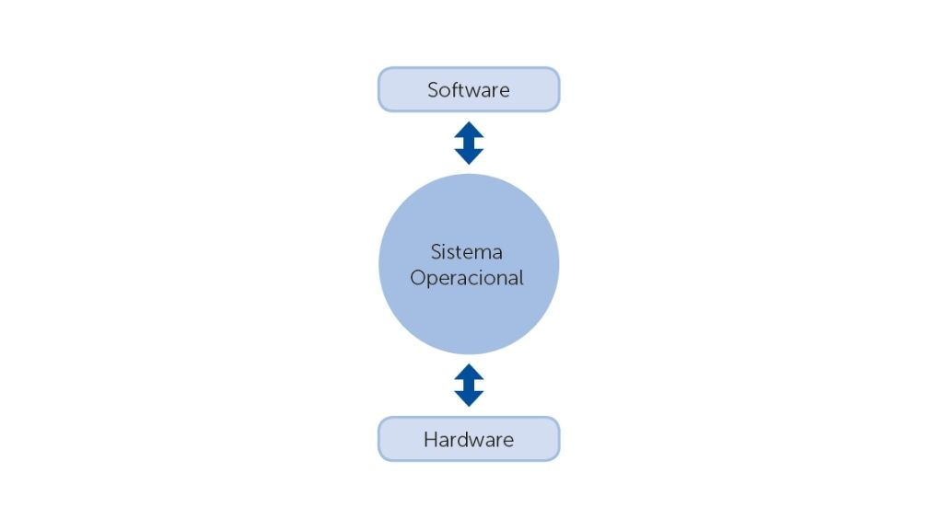Sistema operacional – elo entre hardware e software. Fonte: elaborada pelo autor.

Segundo Machado (1997), quando o computador é ligado, o sistema operacional é o primeiro programa a ser executado e permanece gerenciando os recursos de *hardware* e *software* até o computador ser desligado. O sistema operacional tem o objetivo de gerenciar o computador de forma eficiente e produtiva facilitando o seu uso, além de garantir a integridade e a segurança dos dados durante o processamento e na memória.

**Breve histórico dos sistemas operacionais**

Segundo Tanenbaum (2003), a evolução dos sistemas operacionais caminhou em conjunto com a evolução da arquitetura dos computadores. A primeira geração de computadores se deu entre 1945 a 1955 (válvulas e painéis de programação). As máquinas eram enormes, lentas e compostas por válvulas, ocupando salas inteiras, e as atividades eram realizadas por uma pessoa por meio de painéis de programação.

Naquela época, não existiam sistemas operacionais e nem linguagens de programação, e as máquinas basicamente realizavam cálculos matemáticos como logaritmos, sendo usadas para fins militares. Se durante o processamento de um cálculo um erro acontecesse, o processamento recomeçava do início e, com isso, perdia-se muito tempo. Ainda, se uma válvula queimasse, todo o processamento estava perdido.

A imagem apresenta as máquinas da primeira geração de computadores.

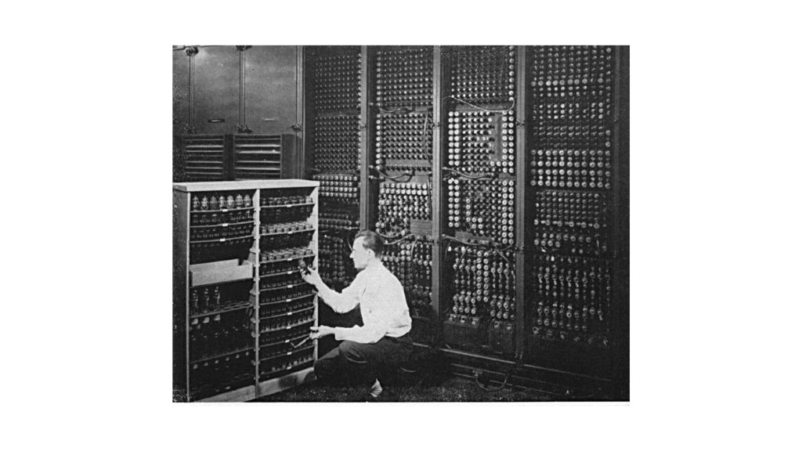Primeira geração de computadores. Fonte: Wikimedia Commons.

Segundo Tanenbaum (2003), a segunda geração de computadores foi entre 1955 a 1965 (Transistores e sistema em Lote, ou *Batch*, em inglês). Nessa época, surgiram os computadores de grande porte, os *mainframes*, porém somente grandes instituições como bancos e universidades tinham acesso, devido ao alto custo.

Os computadores eram utilizados para cálculos científicos como equações diferenciais presentes na física e na engenharia. A imagem a seguir apresenta as máquinas da segunda geração de computadores. Outro fato é o surgimento das primeiras linguagens de programação *Fortran*e*Assembly*.

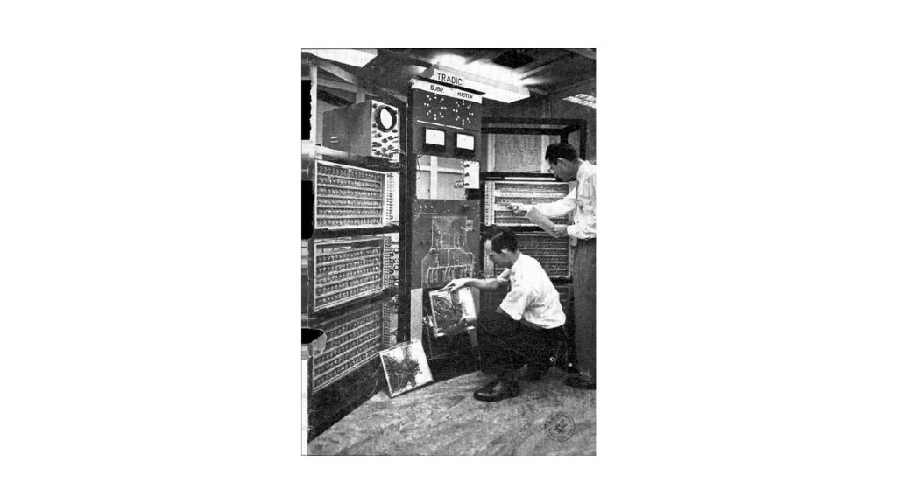Computador de segunda geração. Fonte: Wikimedia Commons.

Os *mainframes* possuíam sistemas operacionais e operavam através de *jobs* (programa ou conjunto de programas). Os programas eram escritos em papel e depois passados para os cartões perfurados.

O processamento dos cartões até se obter uma saída era muito demorado e, com isso, surgiu outra solução: o sistema de lote (***batch***), cujo objetivo era gravar vários *jobs* em fita magnética usando um computador relativamente mais barato, bom para ler cartões, copiar fitas e imprimir saídas (TANENBAUM, 2003).

A figura a seguir apresenta um sistema *batch* antigo.

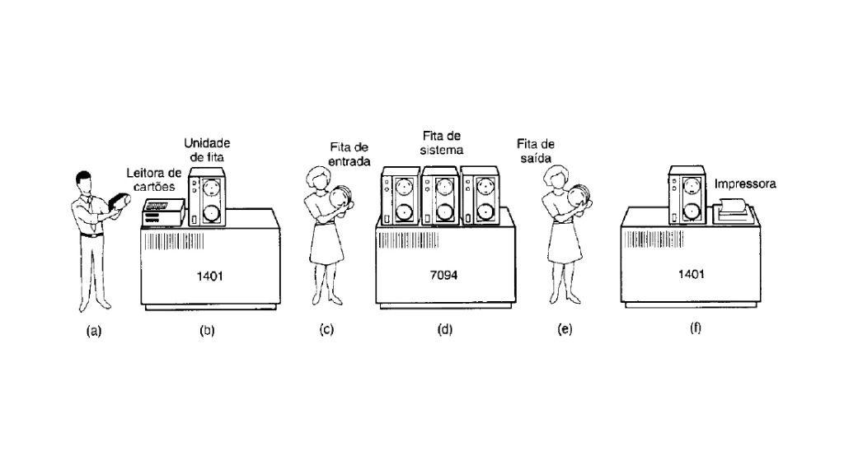Processamento em lote. Fonte: Tanenbaum (2003, p. 5)

(a) Os programadores trazem os cartões para o 1401.

(b) O 1401 lê os *Jobs* em lote na fita.

(c) O operador leva a fita de entrada para o 7094.

(d) O 7094 realiza a computação.

(e) O operador leva a fita de saída para o 1401.

(f) O 1401 imprime a saída.

Segundo Tanenbaum (2003), a terceira geração de computadores compreendeu o período entre 1965 a 1980 (Circuitos Integrados e Multiprogramação). Nesta geração, os fabricantes de computadores ofereciam duas linhas de produtos: os computadores científicos de grande escala orientados a palavras, usados para cálculos numéricos na ciência e na engenharia e os computadores comerciais orientados a caracteres, usados por bancos e companhia de seguros.

Porém, tinha um custo elevado para desenvolver e manter estes produtos. A IBM, para resolver este empasse, desenvolveu o OS/360. As máquinas possuíam a mesma arquitetura e conjunto de instruções compatíveis, permitindo o uso tanto científico quanto comercial, além de um melhor custo benefício.

A figura a seguir apresenta as máquinas da terceira geração de computadores.

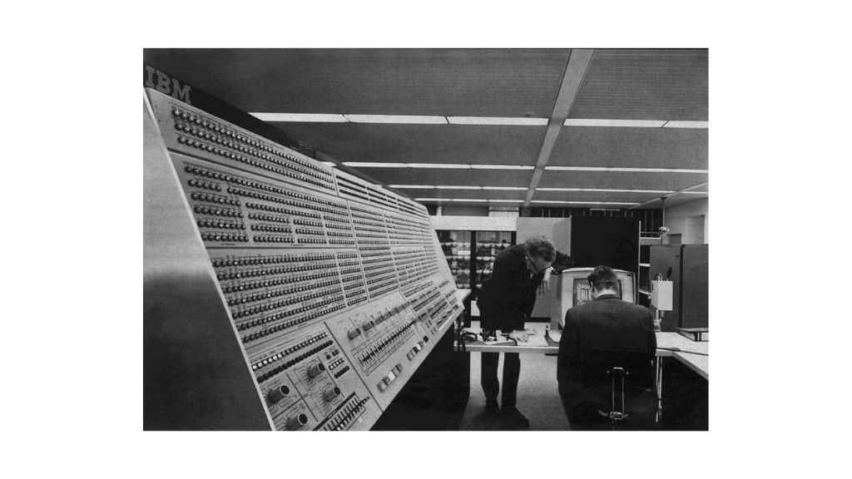Terceira geração de computadores. Fonte: Wikimedia Commons.

Segundo Tanenbaum (2003), uma das técnicas desenvolvidas nesta geração foi a multiprogramação, cujo objetivo era permitir que vários programas executassem ao mesmo tempo, compartilhando os recursos de memória.

Da necessidade de respostas mais rápidas de processamento surgiu o conceito de compartilhamento de tempo ou *timesharing*, que consiste em dividir o tempo de CPU por intervalo de tempo a cada programa a ser executado. Nesta época, foi desenvolvido um sistema operacional que suportasse vários usuários conectados ao mesmo tempo, conhecido com Multics. O projeto do Multics inseriu conceitos inovadores, porém somente nos anos seguintes foi criado o Unix, que é multitarefa e multiusuário.

A quarta geração de computadores compreende desde de 1980 até a presente data (computadores pessoais). Com o desenvolvimento acelerado dos circuitos integrados ou microchip (circuito eletrônico), foi iniciada a era dos computadores de uso pessoal.

Desde então, eles tiveram uma grande evolução em agilidade e praticidade, tornaram-se menores, mais rápidos e mais baratos. Os sistemas operacionais usados nesta geração foram o MS-DOS e o Unix, quando se iniciou a interface gráfica, sendo o MS-DOS a base da evolução para o conhecido Windows.

Com o desenvolvimento das redes de computadores pessoais, surgiram os sistemas operacionais de rede, que permitem conectar-se a máquinas remotas e copiar arquivos de uma máquina para outra, e os sistemas operacionais distribuídos, que possuem múltiplos processadores. Hoje, os sistemas operacionais gerenciam redes, aplicações para redes, sistemas operacionais de servidores, sistemas operacionais em tempo real, além dos sistemas operacionais para celulares.

**Principais funções e principais serviços dos sistemas operacionais**

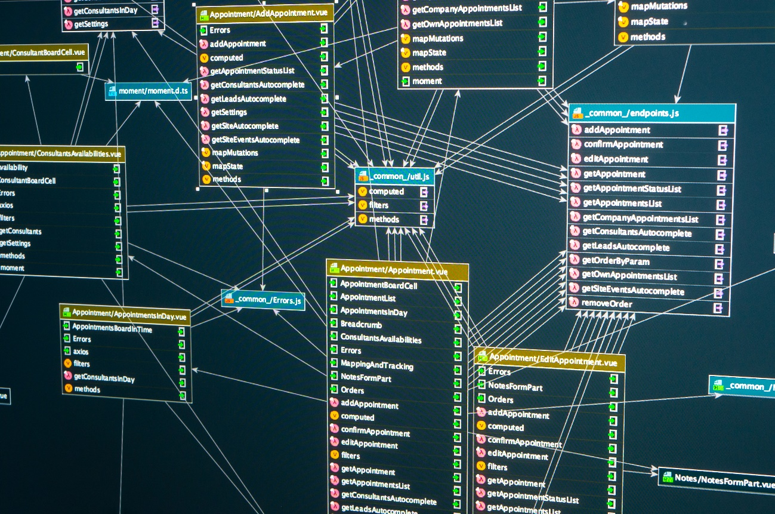

As funções dos sistemas operacionais são: estender a máquina e gerenciar os recursos (TANENBAUM, 2003).

**Estender a máquina (ou máquina virtual)**

A função do sistema operacional como uma máquina estendida é esconder a complexidade do *hardware* do programador, conhecida também como abstração.

Por exemplo, o sistema operacional trata cada dispositivo físico como um arquivo e esses arquivos, ao serem manipulados emitindo os comandos de leitura/escrita ou de abrir/ fechar, muito complexos devido à quantidade de parâmetros que recebem, ficam a cargo do sistema operacional controlar esse dispositivo diretamente com o *hardware*.

______

**🔁 Assimile**

Vimos nesta aula que uma das funções do sistema operacional é estender a máquina. O sistema operacional como uma máquina estendida ou máquina virtual esconde do programador a complexidade do *hardware*, apresentando uma interface amigável e gerenciável do sistema.

______

**Gerenciar os recursos:**

1. controlar de forma ordenada e compartilhada os recursos do computador, como a memória, o processador e os dispositivos de E/S para os processos (programas) que estão aguardando por eles.
2. controlar quem está usando qual recurso, garantindo suas requisições de recursos e mediando os conflitos entre programas e usuário.
3. o gerenciamento de recursos controla o compartilhamento de recursos de duas formas: no tempo e no espaço. Quando um recurso é compartilhado no tempo, vários programas aguardam a sua vez de usá-lo. O sistema operacional é quem decide qual programa irá utilizar o recurso e por quanto tempo. Outro tipo de compartilhamento é o de espaço, no qual vários programas utilizam uma parte do recurso. Por exemplo, a memória principal é dividida entre vários programas em execução, permitindo assim que cada programa execute ao mesmo tempo, sendo mais eficiente.

______

**📝 Exemplificando**

O sistema operacional controla de forma ordenada e compartilhada os recursos do computador. Por exemplo, se você estiver editando um texto num editor de textos e gravando uma mídia de dados, o sistema operacional não permite que estes programas acessem ao mesmo tempo a memória principal, pois isso causaria a perda dos dados salvos durante a edição do arquivo e ao acessar os dados da mídia, os arquivos teriam sido apagados.

______

**Principais serviços dos sistemas operacionais**

O sistema operacional oferece os seguintes serviços para os aplicativos dos usuários e também ao próprio sistema (MACHADO, 1997):

1. meios para que um programa seja carregado em memória e executado.
2. um sistema de arquivos, permitindo criar, ler, escrever e excluir arquivos.
3. uma interface de acesso aos periféricos (impressoras, *scanner*, câmera, *pen-drive*, etc.).
4. mecanismos de monitoração de recursos, capazes de identificar possíveis gargalos no sistema.
5. meios para armazenar/manter o estado do sistema.

**Conclusão**



Agora que você já conheceu a história dos sistemas operacionais e aprendeu sobre as principais funções e os principais serviços oferecidos por eles, vamos voltar ao nosso contexto sobre o curso de sistemas operacionais ministrado por você durante o simpósio “Informática para todos” entre as escolas municipais da região.

Na realização do debate, surgem os seguintes questionamentos:

* qual a importância dos sistemas operacionais e qual o papel deles como gerenciador de recursos do computador?
* qual a principal diferença quanto ao acesso do código fonte do Windows e do Linux?
* quais são os serviços oferecidos pelos sistemas operacionais Linux e Windows?

O sistema operacional é o *software* mais importante do computador, pois é ele quem irá gerenciar todos os recursos e todas as ações realizadas pelos usuários no computador.

Por exemplo, quando você deseja imprimir um documento, o sistema operacional verifica se o arquivo está no disco do computador, confere se as dimensões são as ideais para impressão, verifica se o drive da impressora está instalado e se comunica com a impressora para que o documento seja impresso de acordo com a configuração definida por você.

Os sistemas operacionais Windows e Linux possuem características diferentes quanto aos serviços e às funções oferecidas, por exemplo, o Windows não permite o acesso ao código fonte, sendo restrito aos desenvolvedores da Microsoft.

Já o código fonte do Linux é aberto e todos os usuários podem acessar ou até mesmo modificar o código. Quanto à licença de uso, o Linux está licenciado sob a GPL (*GNU Public License*) e, por ser livre, qualquer usuário pode fazer os ajustes que quiser e lançar no mercado novas versões, além de não existir restrições para o número de computadores que possuem o Linux instalado.

Com o Windows você adquire uma licença que pode ser instalada em apenas um computador. O Linux possui um instalador de aplicativos, permitindo que você baixe os programas que desejar. Para instalar aplicativos no Windows, é necessário saber onde adquirir o programa, baixar ou comprar o CD de instalação.

Em relação ao suporte aos usuários, existem na internet grupos e fóruns de suporte do Linux, enquanto o do Windows é realizado através de uma central de atendimento e o usuário precisa pagar por este suporte.